

2026华南国际口腔展病例解析分享会
病例陈述申请表

时间：2026年3月3—6日 地点：中国进出口商品交易会展馆（广交会展馆）D区
病例专场：修复、牙周、种植、牙体牙髓、正畸、多学科联合。截止日期：2026年1月19日。

姓 名 |  |  | 职 务 |  |  | 职 称
工作单位 |  |  | 单位地址
联系方式 | 通讯地址：
联系方式 | 手机： |  | E-mail：
是否同意在华南展公众号上展示病例 |  | 是 否 | 微信号（方便客服联系您）：
是否同意在华南展视频号上展示病例 |  | 是 否 | 是否同意现场壁报展示 |  |  |  | 是 否
案例专科（一稿件只投1个科目，一人最多投2个稿件） |  |  | 修复 牙周 种植 牙体牙髓  正畸 多学科联合
案例主题 | 题目：
是否成功 | 是 否
案例概述  （500字内） | - 主诉
案例概述  （500字内） | - 现病史
案例概述  （500字内） | - 既往史
案例概述  （500字内） | - 诊断
案例概述  （500字内） | - 治疗计划
案例概述  （500字内） | - 治疗经过
案例概述  （500字内） | - 总结
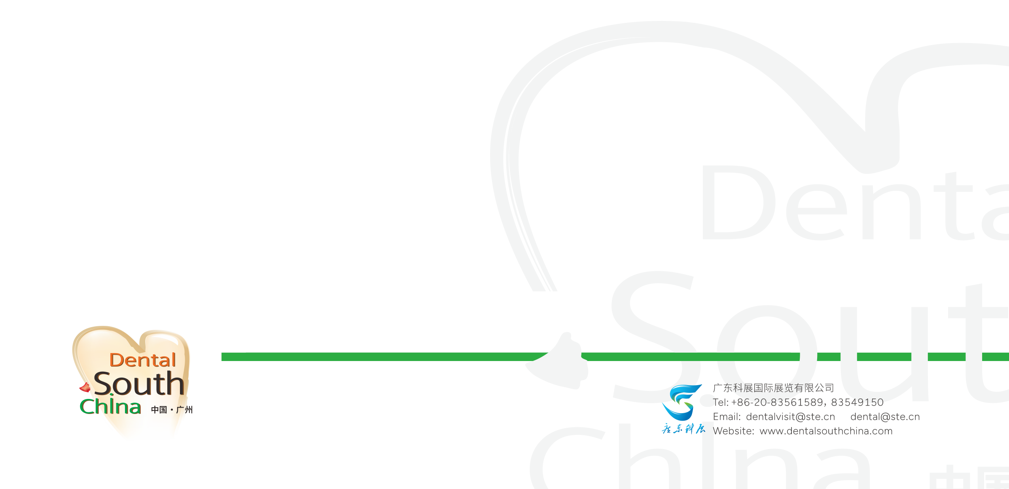

大会组委会联系： 电话：020-8354 8706 传真：020-8354 9078

参加方式：
- 填写好申请表，将①病例资料/说明、②X光片、③模型照像等投稿文件，可通过word、pdf、ppt、jpg、png等方式保存，再压缩成zip格式。（温馨提醒：请使用苹果电脑的老师将文件修改成上面的格式，部分审阅专家非苹果电脑，打不开苹果后缀的文件。）
- 打印知情同意书，手写签字后拍照或扫描。请仔细阅读知情同意书后签名。（知情同意书详见附件）
- 请扫描文中二维码添加客服“病例小助手”，告知您的姓名、单位、电话，将填好的申请表、知情同意书（照片或扫描件）及压缩文件发送给客服；如文件大于1G无法发送，请告知客服，并将压缩文件通过邮箱发送到dentalvisit@ste.cn。您的病例资料我们将妥善保管，以保护您的知识产权。
4、病例入选方式分为现场陈述、现场壁报展示（入选福利详见下方内容）。
5、组委会将向入选现场陈述及壁报展示的病例申请人发出邀请公函、告知现场壁报展示的事项安排，并通知入选现场陈述的病例申请人其专场陈述的时间、地点和顺序等。
6、病例陈述者在现场陈述过程中须结合LED展示的方式，请陈述者在专场开始前30分钟根据邀请函内信息联络研讨会主持人，以测试场地设备（大会将提供LED及电脑）和电子资料的展示效果。
7、每个案例陈述时间不超过5分钟，专家解答时间不超过15分钟。
8、提交的病例可能会在华南国际口腔展的所有宣传资料中出现，包括但不限于印刷品、官网、微信公众号、企业微信、视频号、抖音、小红书、微博等。
9、本次活动最终解释权归华南国际口腔展所有。
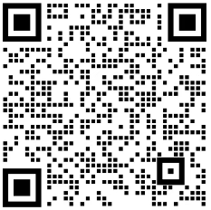
入选福利：
- 入选现场陈述，将获得:
- 奖金1000元；
- 2026华南国际口腔医疗技术研讨会A证1张（价值200元）；
- 2026华南国际口腔展病例解析分享会证书； ↑华南展 病例小助手
- 两晚酒店住宿（仅限广州、佛山以外地区）；
- 华南展现场壁报展示病例资格；
- 在“华南口腔展”官方公众号、视频号等平台上展示病例的资格；
- 华南展为您定制的朋友圈专属宣传海报；
- 携友参会福利，可为2名友人申请每人1张2026华南国际口腔医疗技术研讨会A证（价值200元）。
- 仅入选壁报展示，将获得:
- 2026华南国际口腔展病例解析分享会证书；
- 2026华南国际口腔医疗技术研讨会A证1张（价值200元）；
- 华南展为您定制的朋友圈专属宣传海报；
- 携友参会福利，可为1名友人申请获得一张2026华南国际口腔医疗技术研讨会A证（价值200元）。
- 在“华南口腔展”官方公众号、视频号等平台上展示病例的资格；

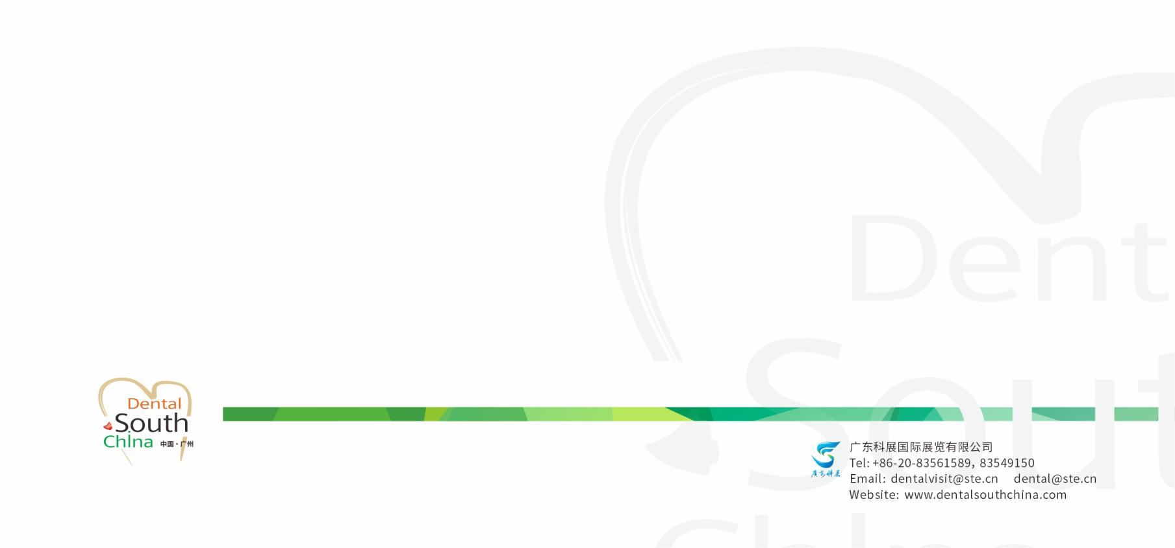

知情同意书

- 您已知悉并承诺所提交的病例，不侵犯任何第三方知识产权或其他合法权益。同意若由此引起的争议或纠纷，由您本人自行承担全部法律责任和经济赔偿。

- 您已知悉并同意提交的病例可能会在华南国际口腔展的所有宣传资料中出现，包括但不限于印刷品、官网、微信公众号、企业微信、视频号、抖音、小红书、微博等。

投稿人：
日期：

